 ZMIANA USTAWY o utrzymaniu czystości i porządku w gminach. Od 1 lipca 2013 r. zacznie działać nowy system.

“NIE WYRZUCAJ ŚMIECI TAK JAK LECI” czyli “Jak segregować odpady”
oraz
“ CHROŃ ŚRODOWISKO ” czyli “Jak ograniczyć wytwarzanie odpadów”

Odpady są “odpadami” jedynie dlatego, że tak je sami nazwaliśmy. W ten sposób określamy rzeczy, których nie jesteśmy w stanie zużyć, i których chcemy się pozbyć. Ale przyroda nie zna żadnych “odpadów” i nawet spadające jesienią liście nie są dla niej odpadami. Przeciwnie – rozkładające się liście są świetnym nawozem.
Najbardziej korzystnym i trwałym sposobem rozwiązania tego problemu jest unikanie powstawania odpadów. Wszelkie technologie utylizacji powinny być stosowane dopiero dla tych ich rodzajów, których nie da się już w żaden inny sposób zużyć.

JAK SEGREGOWAĆ ODPADY ?
Do NIEBIESKICH pojemników na papier należy wrzucać:  - gazety, czasopisma, katalogi,  - książki w miękkich okładkach lub z usuniętymi twardymi,  - papier szkolny i biurowy, ścinki drukarskie,  - karton, tekturę, worki papierowe,  Nie wrzucamy:  - papieru lakierowanego lub foliowanego,  - papieru zatłuszczonego, silnie zabrudzonego,  - tapet, worków po cemencie,  - kalki, | 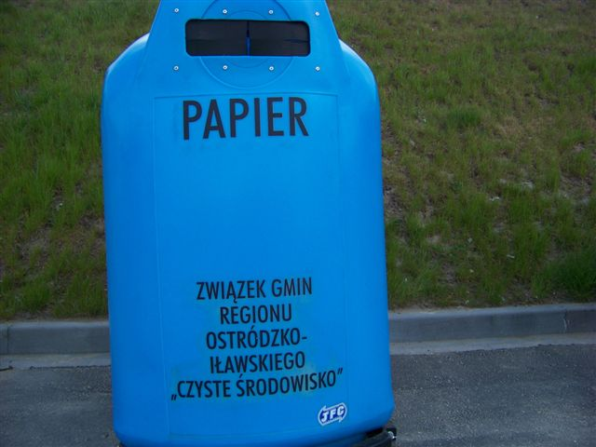  ZANIM WRZUCISZ:  Postaraj się usunąć wszystkie części, które nie są z papieru, oczyść papier z resztek produktów, złóż kartony tak, aby zajmowały jak najmniej miejsca.

Do ŻÓŁTYCH pojemników na tworzywa sztuczne i metale należy wrzucać:  - plastikowe butelki PET,  - plastikowe torebki,  - puszki po konserwach i napojach,  - metale kolorowe,  - kapsle  Nie wrzucamy:  - butelek i pojemników po olejach i smarach,  - zabawek,  - butelek i pojemników z zawartością,  - baterii,  - puszek po farbach,  - opakowań po aerozolach | 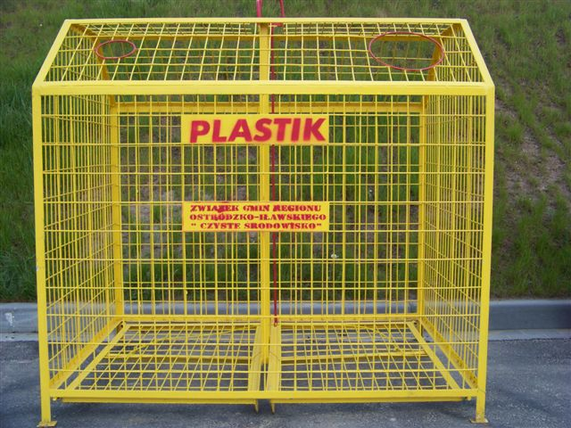  ZANIM WRZUCISZ:  Opróżnij opakowania z resztek produktów, zdejmij nakrętki i etykiety, zgnieć butelkę i puszkę.
Do pojemnika na SZKŁO należy wrzucać:  - butelki i słoiki szklane po napojach i żywności,  - szklane opakowania po kosmetykach.  Nie wrzucamy:  - szkła płaskiego (szyby, lustra, szyby samochodowe),  - szkła okularowe,  - szkła kryształowego, naczyń żaroodpornych,  - porcelany, ceramiki, fajansu,  - żarówek, świetlówek, kineskopów,  - opakowań po lekach i środkach chemicznych. | 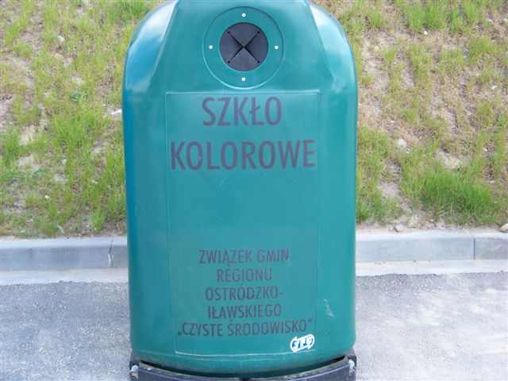  ZANIM WRZUCISZ:  Zdejmij nakrętki, kapsle, korki i etykiety. Jeśli w pobliżu nie ma pojemnika białego, to do pojemnika zielonego możemy wrzucać także szkło bezbarwne.

Do pojemnika BRĄZOWEGO wrzucamy bioodpady, np.:  - odpady kuchenne: obierki po warzywach i owocach, fusy po kawie i herbacie, skorupki jajek, resztki żywności,  - odzież z włókien naturalnych, np. lnu, bawełny bez guzików, zamków,  - odpady zielone: trawa, kwiaty, liście, ścięte gałązki z drzew, krzewów i żywopłotów,  Nie wrzucamy:  - metalu, kolorowych gazet, szkła, plastiku, mięsnych odpadów kuchennych i kości oraz zainfekowanych roślin ogrodowych. | 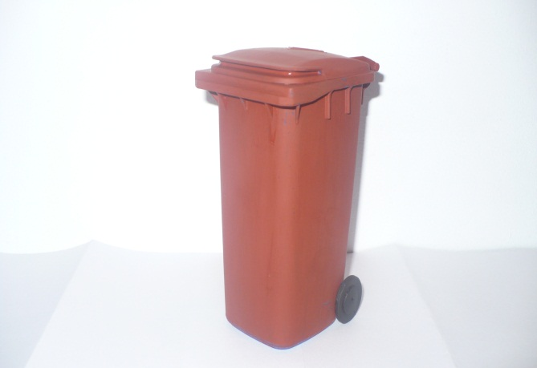

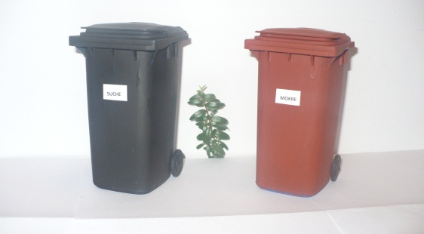  Odpady komunalne takie jak:  - papier i tektura, metale, tworzywa sztuczne, opakowania wielomateriałowe mogą być zbierane i odbierane łącznie jako “odpady suche”  Odpady komunalne takie jak:  - odpady zielone i odpady ulegające biodegradacji, w tym odpady opakowaniowe ulegające biodegradacji mogą być zbierane i odbierane łącznie jako “odpady mokre” | 11  SUCHE MOKRE
UWAGA ! W okresie do 30.06.2018 roku dopuszcza się stosowanie pojemników w kolorach innych niż wskazanych w ulotce, pod warunkiem oznaczenia ich zgodnie z rodzajem gromadzonych wewnątrz odpadów.
“JAK OGRANICZYĆ WYTWARZANIE ODPADÓW”
O ilości odpadów decydujemy już w momencie robienia zakupów:
- Wybierając się do sklepu, weźmy ze sobą torbę z materiału, plecak lub koszyk, dzięki temu przyniesiemy do domu mniej foliowych toreb,
- Nie kupujmy produktów pakowanych oddzielnie (np. warzyw), bo każde kolejne opakowanie (folia, tacka) to następna porcja śmieci i wyrzucone pieniądze (za te opakowania przecież też płacimy),
- Kupujmy rzeczy trwalsze. Są droższe, ale starczają na dłużej, więc na ogół ich zakup się opłaca. Taki produkt dłużej bowiem nie będzie odpadem,
- Jeśli przynosimy do domu torby foliowe, warto je wykorzystać, np. jako worki na śmieci,
- Opakowania plastikowe po produktach spożywczych można wykorzystać jako pojemniki, np. na guziki, szpilki czy śrubki,
- Jeśli mamy działkę lub ogród przydomowy, odkładajmy kuchenne resztki organiczne na kompost, a plastikowe opakowania po produktach spożywczych wykorzystujmy do przygotowania rozsad,
- Oszczędzajmy papier, róbmy krótkie notatki na małych kartkach, zapisując je po obu stronach,
- Nie używajmy naczyń jednorazowych,
- Do wycierania np. zalanych powierzchni używajmy ściereczek wielokrotnego użycia zamiast papierowych ręczników,
- Nie wyrzucajmy rzeczy, które nadają się do użytku, a które nie są nam już potrzebne, np. ubrania, zabawki i oddajmy je potrzebującym,
- Unikajmy produktów pakowanych wielokrotnie, np. tubka pasty do zębów w dodatkowym kartoniku, cukierki w papierkach w dodatkowym opakowaniu, krem
w pojemniczku plus kartonik.

Uwaga! Posegregowane odpady możesz trzymać u siebie na posesji. Wcześniej jednak musisz zaopatrzyć się w odpowiedni rodzaj i ilość pojemników lub worków. Zgodnie z nową ustawą to właściciel nieruchomości zobowiązany jest zaopatrzyć swoją posesję w pojemniki lub worki do poszczególnych frakcji odpadów. Możesz też posegregowane odpady wynieść do pojemników ogólnie dostępnych. Pozostałe odpady, które nie kwalifikują się do wyżej wymienionych pojemników wrzuć do pojemnika na odpady resztkowe.

